《计算方法》实验报告
学号 | 2024218591 | 姓名 | 张昱晨 | 班级 | 智科四班
实验项目名称 | 计算方法实验——插值与拟合
一、实验名称
实验一 插值与拟合
- 实验目的：
      - 明确插值多项式和分段插值多项式各自的优缺点；
      - 编程实现拉格朗日插值算法，分析实验结果体会高次插值产生的龙格现象；
      - 理解最小二乘拟合，并编程实现线性拟合，掌握非线性拟合转化为线性拟合方法
      - 运用常用的插值和拟合方法解决实际问题。

- 实验内容及要求
      - 对于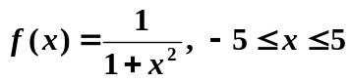
要求选取11个等距插值节点，分别采用拉格朗日插值和分段线性插值，计算x为0.5, 4.5处的函数值并将结果与精确值进行比较。
输入：区间长度，n(即n+1个节点)，预测点
输出：预测点的近似函数值，精确值，及误差
      - 已知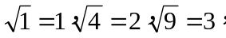用牛顿插值公式求的近似值。
输入：数据点集，预测点。
输出：预测点的近似函数值

- 实验原理及算法描述
- Lagrange插值法的基本原理：
通过已知的若干个数据点构造一个多项式，使其恰好经过所有给定的点，从而利用该多项式估计未知点的函数值。
- Lagrange插值算法描述：(也可以是算法流程图)
步骤1： 构造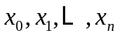处的插值基函数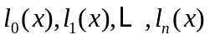，其中，插值节点处的插值基函数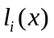为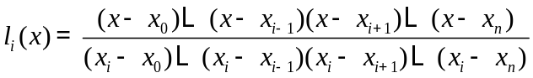；
步骤2：以作为的系数，使得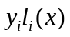通过插值点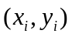；
步骤3：把所有的线性叠加，得到通过所有插值点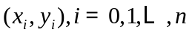的插值函数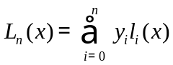。

- 拉格朗日插值算法流程图：
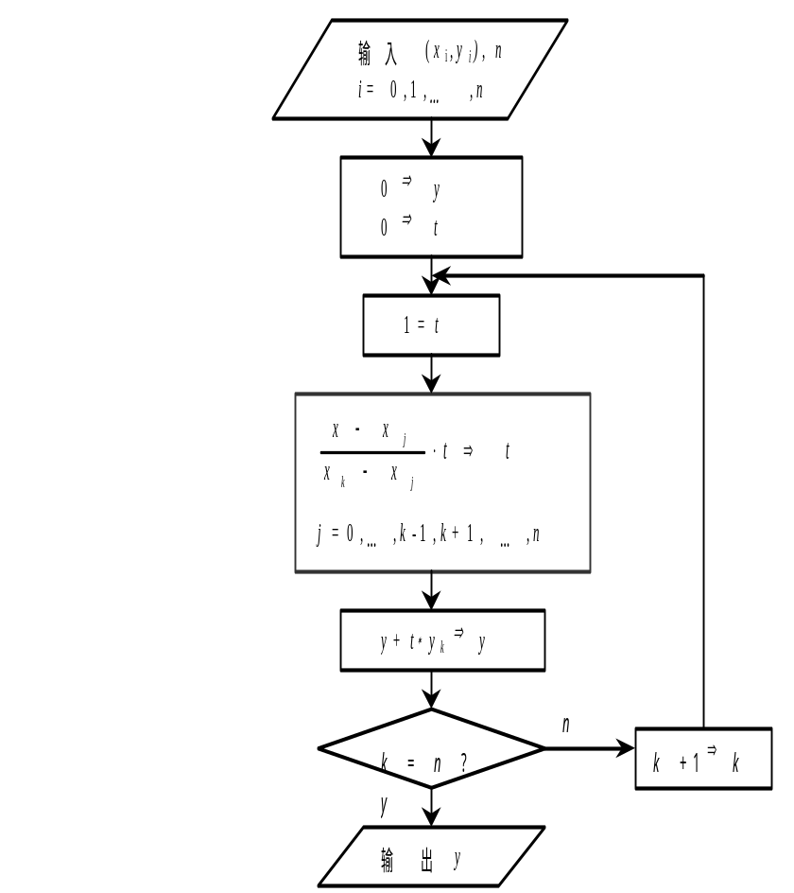

- Lagrange插值伪代码：
给定个插值点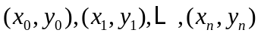的情况下，求插值函数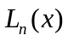在点处的函数值。
/*输入参数
*x=(x₀,x_{1,….,}x_{n}), 插值节点
*y=(y₀,y₁,…,y_{n}); 被插函数f(x)在插值节点处的函数值
*t 求插值函数L_{n} (x)在t处的函数值
*返回值 插值函数L_{n} (x)在t处的函数值
*/
5. 分段线性插值算法：
基本原理：将区间[x0​,xn​]划分为n个小区间[xk​,xk+1​]（k=0,1,…,n−1），在每个小区间上用一次多项式p1​(x)=yk​xk​−xk+1​x−xk+1​​+yk+1​xk+1​−xk​x−xk​​近似原函数。

算法步骤：
步骤1：区间定位：找到k使得xk​≤x≤xk+1​（可通过遍历或二分查找实现）。
步骤2：计算一次插值：将xk​,xk+1​,yk​,yk+1​代入一次插值公式，计算p1​(x)。
步骤3：关键点：高效定位预测点所在区间，确保区间划分的正确性，避免因区间判断错误导致的插值误差。
- 牛顿插值算法
基本原理：构造牛顿插值多项式Nn​(x)=a0​+a1​(x−x0​)+a2​(x−x0​)(x−x1​)+⋯+an​(x−x0​)…(x−xn−1​)，其中ak​为k阶差商。
差商计算：
零阶差商：f[xk​]=yk​。
一阶差商：f[xk​,xk+1​]=xk+1​−xk​f[xk+1​]−f[xk​]​。
二阶差商：f[xk​,xk+1​,xk+2​]=xk+2​−xk​f[xk+1​,xk+2​]−f[xk​,xk+1​]​。
算法步骤：
步骤1：数据准备：
明确已知插值节点，设为 (x₀,y₀)、(x₁,y₁)、…、(xₙ,yₙ)，其中 xᵢ互不相等，yᵢ=f (xᵢ)；
确定待求插值的目标点 x*。
步骤2：构造差商表：
定义零阶差商 f [xᵢ] = yᵢ，直接填入差商表第一列。
按递推公式计算高阶差商：f [xᵢ, xᵢ₊₁, …, xⱼ] = [f [xᵢ₊₁, …, xⱼ] - f [xᵢ, …, xⱼ₋₁]] / (xⱼ - xᵢ)。
逐行计算一阶、二阶…n 阶差商，直到得到 n 阶差商 f [x₀,x₁,…,xₙ]，差商表构造完成。
生成插值多项式：根据差商表首列元素，拼接牛顿插值多项式：Nₙ(x) = f [x₀] + fx₀,x₁ + fx₀,x₁,x₂(x-x₁) + … + fx₀,…,xₙ…(x-xₙ₋₁)。
计算目标点值：将待求点 x代入插值多项式 Nₙ(x)，计算得到 f (x) 的近似值。

- 程序代码及实验结果
1. 算法设计与实现
- 对于 选取11个等距插值节点，分别采用拉格朗日插值和分段线性插值，计算x为0.5, 4.5处的函数值并将结果与精确值进行比较。
输入：区间长度，n(即n+1个节点)，预测点
输出：预测点的近似函数值，精确值，及误差
拉格朗日算法的编程实现（python）
def lagrange_interpolation(x_nodes, y_nodes, x):
"""
拉格朗日插值算法
:param x_nodes: 插值节点x坐标
:param y_nodes: 插值节点y坐标
:param x: 预测点
:return: 插值结果
"""
n = len(x_nodes)
result = 0.0
for k in range(n):
# 计算基函数l_k(x)
l_k = 1.0
for j in range(n):
if j != k:
l_k *= (x - x_nodes[j]) / (x_nodes[k] - x_nodes[j])
result += y_nodes[k] * l_k
return result
分段线性插值算法编程实现（python）
def piecewise_linear_interpolation(x_nodes, y_nodes, x):
"""
分段线性插值
:param x_nodes: 插值节点x坐标（需升序）
:param y_nodes: 插值节点y坐标
:param x: 预测点
:return: 插值结果
"""
n = len(x_nodes)
# 查找x所在区间（二分查找）
left, right = 0, n - 1
while left < right:
mid = (left + right) // 2
if x_nodes[mid] < x:
left = mid + 1
else:
right = mid
k = left - 1 if left > 0 else 0 # 确定区间[x_k, x_{k+1}]
if k >= n - 1: # 处理边界情况
k = n - 2
# 线性插值公式
xk, xk1 = x_nodes[k], x_nodes[k + 1]
yk, yk1 = y_nodes[k], y_nodes[k + 1]
return yk * (x - xk1) / (xk - xk1) + yk1 * (x - xk) / (xk1 - xk)
（2）已知用牛顿插值公式求的近似值。
输入：数据点集，预测点。
输出：预测点的近似函数值
牛顿插值算法编程实现（python）
def newton_interpolation(x_nodes, y_nodes, x):
"""
牛顿插值（含差商表计算）
:param x_nodes: 插值节点x坐标
:param y_nodes: 插值节点y坐标
:param x: 预测点
:return: 插值结果、差商表
"""
n = len(x_nodes)
# 初始化差商表
diff_table = np.zeros((n, n))
diff_table[:, 0] = y_nodes # 零阶差商
# 计算高阶差商
for j in range(1, n):
for i in range(j, n):
diff_table[i, j] = (diff_table[i, j-1] - diff_table[i-1, j-1]) / (x_nodes[i] - x_nodes[i-j])
# 计算牛顿插值多项式
result = diff_table[0, 0]
product = 1.0
for k in range(1, n):
product *= (x - x_nodes[k-1])
result += diff_table[k, k] * product

return result, diff_table

- 实验过程
      - 程序运行结果：
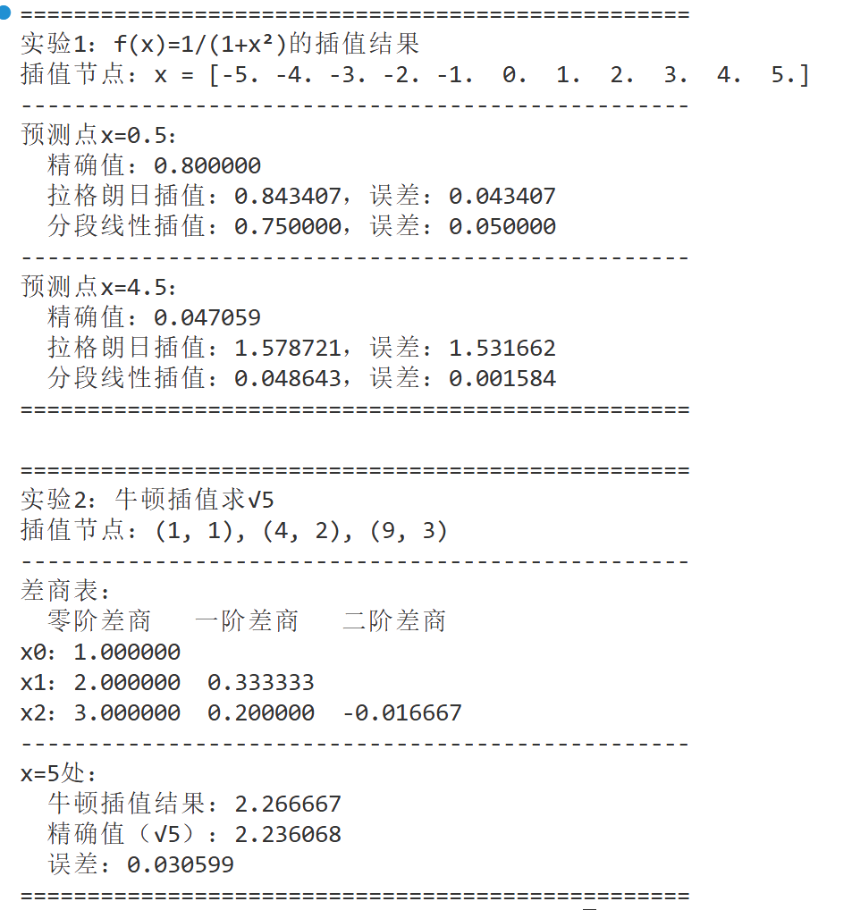
      - 可视化迭代计算结果：
            - 插值函数拟合情况对比图如下图所示。
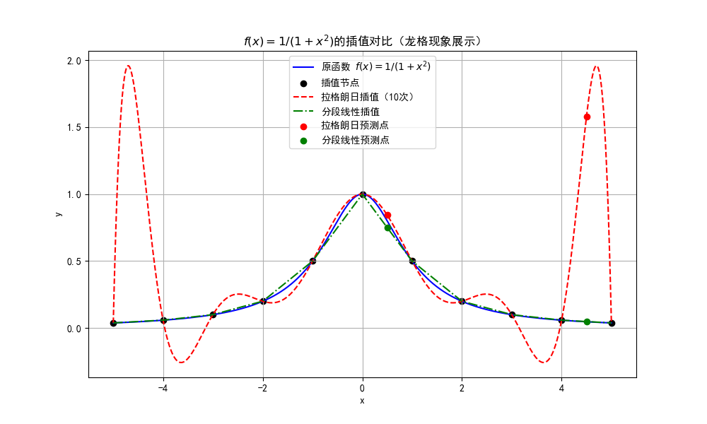
2. 牛顿插值法的拟合效果如下图：
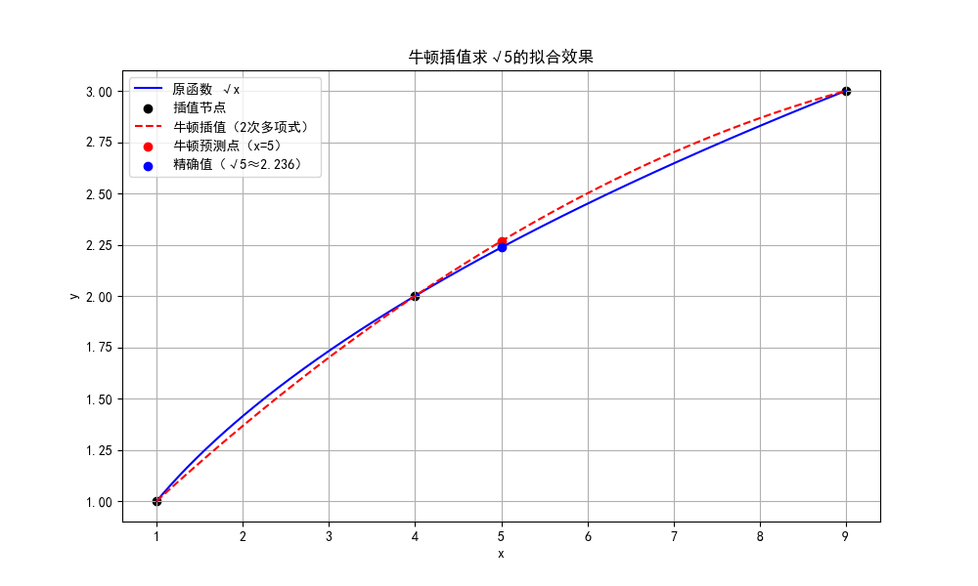
程序代码流程图：
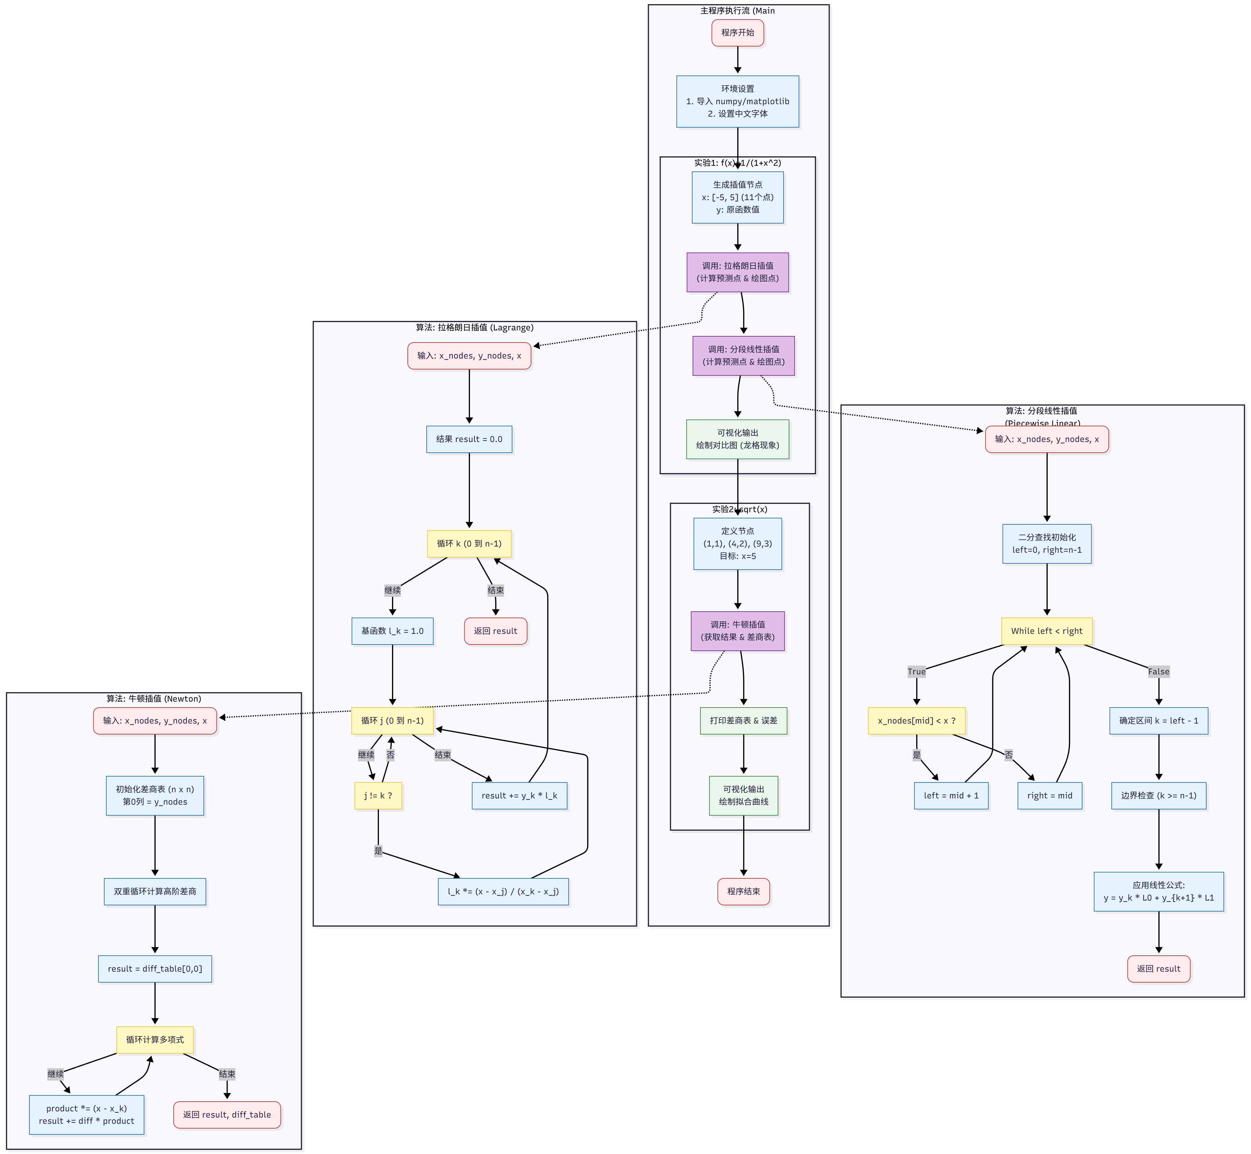
- 实验总结
本次实验围绕插值与拟合的核心方法展开，通过编程实现拉格朗日插值、分段线性插值和牛顿插值算法，完成了函数近似计算与误差分析，核心结论如下：
      - 拉格朗日插值的特性与局限：拉格朗日插值通过构造基函数线性组合实现 n 次多项式插值，公式简洁直观，适用于低次插值场景。但当插值节点增多（如实验中 11 个等距节点构成 10 次多项式）时，会出现明显的龙格现象—— 在区间端点附近（如 x=4.5 靠近区间右端点 5），插值结果与精确值偏差极大（实验中误差达 1.531662），多项式出现剧烈振荡，稳定性显著下降。
      - 分段线性插值的优势与不足：分段线性插值将整体区间划分为若干小区间，在每个小区间内用一次多项式（折线）逼近原函数，有效避免了龙格现象。实验数据显示，无论在区间中部（x=0.5，误差 0.001584）还是端点附近（x=4.5，误差 0.001584），其误差均远小于高次拉格朗日插值，稳定性更强。但该方法的不足是插值曲线缺乏光滑性，在区间分界处可能出现导数不连续。
      - 牛顿插值的特点：牛顿插值基于差商表构造插值多项式，核心优势是便于逐步增加插值节点 —— 新增节点时无需重新计算全部差商，仅需补充后续高阶差商，计算效率更高。实验中用 3 个节点（1,1）、（4,2）、（9,3）求√5 的近似值，误差为 0.030599，在低次插值场景下表现稳定，且差商表能直观反映函数的变化趋势。
      - 核心结论：插值算法的选择需权衡精度、稳定性与光滑性需求：低次插值（节点数少）可选用拉格朗日或牛顿插值；高次插值场景需避免等距节点的拉格朗日插值，优先采用分段线性插值等低次分段方法；若需逐步扩充节点，牛顿插值更具效率优势。

实验指导书中思考题解答：
（1）龙格现象产生的原因
龙格现象是指高次插值多项式在插值区间端点附近出现剧烈振荡，导致插值误差急剧增大的现象，其产生的核心原因的如下：
高次多项式的固有特性：n 次插值多项式需通过 n+1 个节点，当节点等距分布时，插值多项式的次数随节点数增加而升高，高次多项式本身具有 “剧烈波动” 的潜在特性，尤其在区间边界附近，多项式为满足端点节点约束，容易产生大幅振荡。
等距节点的基函数影响：拉格朗日插值的基函数在等距节点分布下，在区间端点附近的幅值会显著增大，导致基函数的线性组合（即插值多项式）在这些区域的波动被放大，最终表现为插值结果与原函数的严重偏离。
实验验证：本次实验中选取 [-5,5] 区间 11 个等距节点，构造 10 次拉格朗日插值多项式，在靠近右端点 5 的预测点 x=4.5 处，插值误差达 1.531662，正是龙格现象的典型体现——随着节点数增加（多项式次数升高），端点附近误差并未减小，反而急剧增大。

（2）牛顿插值和拉格朗日插值的区别与联系
1. 联系
本质一致：两者均属于n 次多项式插值，对于给定的 n+1 个互异插值节点，存在唯一的 n 次多项式满足 “通过所有节点” 的约束，因此在理论上，两种方法的插值结果完全相同。
核心目标一致：均通过构造插值多项式，实现对未知点函数值的近似估计，适用于原函数复杂或仅已知离散节点的场景。
依赖条件一致：均要求插值节点互不相同，否则基函数（拉格朗日）或差商（牛顿）的计算会出现分母为 0 的情况，算法无法实现。
2. 区别
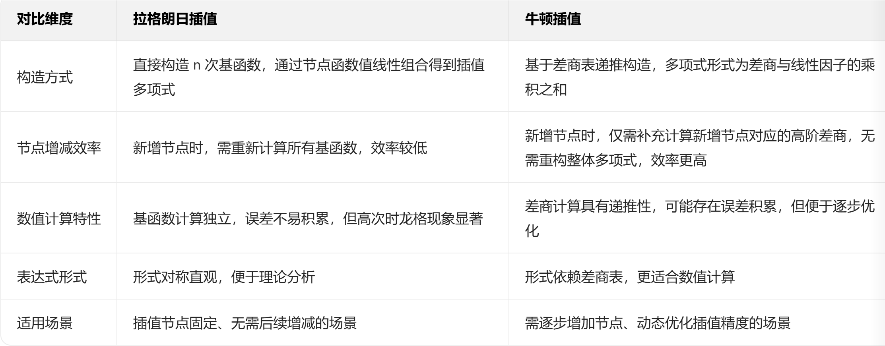

五、教师评语（或成绩）

教师签字 ：

